___________________________________________________________________________


GLASNIK
OPĆINE LASINJA
___________________________________________________________________________

SLUŽBENO GLASILO

OPĆINE LASINJA

Izlazi prema potrebi Broj 7. Godina XIII. Lasinja, 14. listopada 2025.

S A D R Ž A J

OPĆINSKI NAČELNIK Str.

- Odluka o visini, načinu obračuna i isplati naknade
dobrovoljnim vatrogascima ………………………………………….………………………..………………….. 3
- VIII. izmjene i dopune Plana nabave za 2025. godinu ……………………………………………... 4
- IX. izmjene i dopune Plana nabave za 2025. godinu …………………..……………………….….. 6
- X. izmjene i dopune Plana nabave za 2025. godinu …………………..…………………..……….. 8

Na temelju članka 96. stavka 5. Zakona o vatrogastvu („Narodne novine“ broj 125/19, 114/22 I 155/23) i članka 50. Statuta Općine Lasinja („Glasnik Općine Lasinja“ broj 01/18, 1/20 i 1/21), Općinski načelnik Općine Lasinja, donosi

O D L U K U
o visini, načinu obračuna i isplati naknade dobrovoljnim vatrogascima

Članak 1.
Dobrovoljni vatrogasci imaju pravo na naknadu za sudjelovanje na vatrogasnim intervencijama na temelju operativnih planova angažiranja i pravo na naknadu za sudjelovanje na ostalim operativnim aktivnostima sukladno pisanoj zapovijedi zapovjednika Vatrogasne zajednice Općine Lasinja.

Članak 2.
Visina naknade za dobrovoljne vatrogasce iznosi 9,00 eura neto za svaki sat proveden na vatrogasnoj intervenciji i/ili ostaloj operativnoj aktivnosti uvećano za pripadajuće poreze i doprinose, u skladu sa važećim propisima.
Članak 3.
Dobrovoljnim vatrogascima, kada sudjeluju na vatrogasnoj intervenciji i/ili ostaloj operativnoj aktivnosti u svoje slobodno vrijeme tijekom noći (noćni rad) dulje od četiri sata, visina naknade za sat iz članka 2. obračunava se u dvostrukom trajanju.
Noćni rad je rad koji se obavlja u vremenu između dvadeset dva sata uvečer i šest sati ujutro idućega dana.
Članak 4.
Iznos naknade iz čl. 2. ove Odluke odnosi se na sve dobrovoljne vatrogasce bez obzira na radno-pravni status, a koji su angažirani na intervencijama i ostalim operativnim aktivnostima u njihovo slobodno vrijeme.
Za zaposlene dobrovoljne vatrogasce, kada sudjeluju na intervencijama i ostalim operativnim aktivnostima u radno vrijeme, poslodavac će obračunavati plaću za sate provedene na intervenciji, čiji iznos ne smije biti manji od naknade iz čl. 2. ove Odluke. Navedeni iznos po obračunu plaće, poslodavac ima pravo potraživati od Općine Lasinja sukladno čl. 96. Zakona o vatrogastvu.
Angažman zaposlenih dobrovoljnih vatrogasaca na vatrogasnoj intervenciji i/ili ostaloj operativnoj aktivnosti za vrijeme radnog vremena, Općina Lasinja regulirat će s poslodavcima posebnim sporazumom.
Članak 5.
Obračun će se vršiti na temelju izvješća iz Sustava za upravljanje vatrogasnim intervencijama (sustav UVI) za intervencije i ostale operativne aktivnosti, ovjerenog od strane zapovjednika Vatrogasne zajednice Općine Lasinja.
Članak 6.
Obračun i isplata naknade će se vršiti na mjesečnoj bazi, najkasnije do 15. dana u mjesecu za
prethodni mjesec, na žiro-račun dobrovoljnih vatrogasaca.
Dobrovoljni vatrogasac obavezan je otvoriti žiro-račun na koji će se naknada isplaćivati i podatke o broju računa i banci dostaviti vatrogasnom društvu kojeg je član. Dobrovoljni vatrogasac odgovara za točnost danih podataka.

Članak 7.
Obračunska jedinica za isplatu naknade je jedan (1) sat. Za ostvarivanje prava na obračun punog sata, minimalno vrijeme provedeno na intervenciji mora biti 30 minuta, osim za prvi sat prilikom uzbunjivanja.
Za svaki idući sat obračun se vrši na isti način.

Članak 8.
Vatrogasna zajednica Općine Lasinja će voditi evidenciju, izvršiti obračun i isplatu na račune dobrovoljnih vatrogasaca. Obračun se vrši na temelju važećih zakonskih propisa vezanih uz poreze i doprinose.
Članak 9.
Stupanjem na snagu ove Odluke prestaje vrijediti Odluka o visini, načinu obračuna i isplati naknade dobrovoljnim vatrogascima KLASA:024-05/23-02/2, URBROJ: 2133/19-2-23-1, od 10. siječnja 2023. godine („Glasnik Općine Lasinja“ broj 1/23).

Članak 10.
Ova Odluka stupa na snagu osmog (8) dana od dana objave u Glasniku Općine Lasinja.

KLASA:024-05/25-02/12
URBROJ: 2133-19-1-25-1
Lasinja, 23. rujna 2025.
OPĆINSKI NAČELNIK
Marijo Perčić, struč.spec. ing.aedif.
____________________________________________________________________________

Na temelju članka 28. stavka 1. Zakona o javnoj nabavi („Narodne novine“ br. 120/16), članka 3. Pravilnika o planu nabave, registru ugovora, prethodnom savjetovanju i analizi tržišta u javnoj nabavi („Narodne novine“ br. 101/17, 144/20 i 30/23) te članka 50. Statuta Općine Lasinja („Glasnik Općine Lasinja“ br. 1/18 i 1/20), općinski načelnik Općine Lasinja, donosi

VIII. IZMJENE I DOPUNE
PLANA NABAVE
OPĆINE LASINJA ZA 2025. GODINU

Članak 1.
Donose se VIII. izmjene i dopune Plana nabave roba, radova i usluga Općine Lasinja za 2025. godinu (u daljnjem tekstu: Plan).

Članak 2.
Plan nabave objaviti će se na standardiziranom obrascu (tablici) u Elektroničkom oglasniku javne nabave Republike Hrvatske, sukladno Pravilniku o planu nabave, registru ugovora, prethodnom savjetovanju i analizi tržišta u javnoj nabavi („Narodne novine“ broj 101/17).
Obrazac Plana nabave čini sastavni dio Plana nabave Općine Lasinja za 2025. godinu.

Članak 3.
VIII. izmjene i dopune Plana nabave objaviti će se u Glasniku Općine Lasinja i web stranici Općine Lasinja.

KLASA: 400-05/24-01/1
URBROJ: 2133-19-1-25-9
Lasinja, 15. rujna 2025.
OPĆINSKI NAČELNIK
Marijo Perčić, struč.spec. ing.aedif.

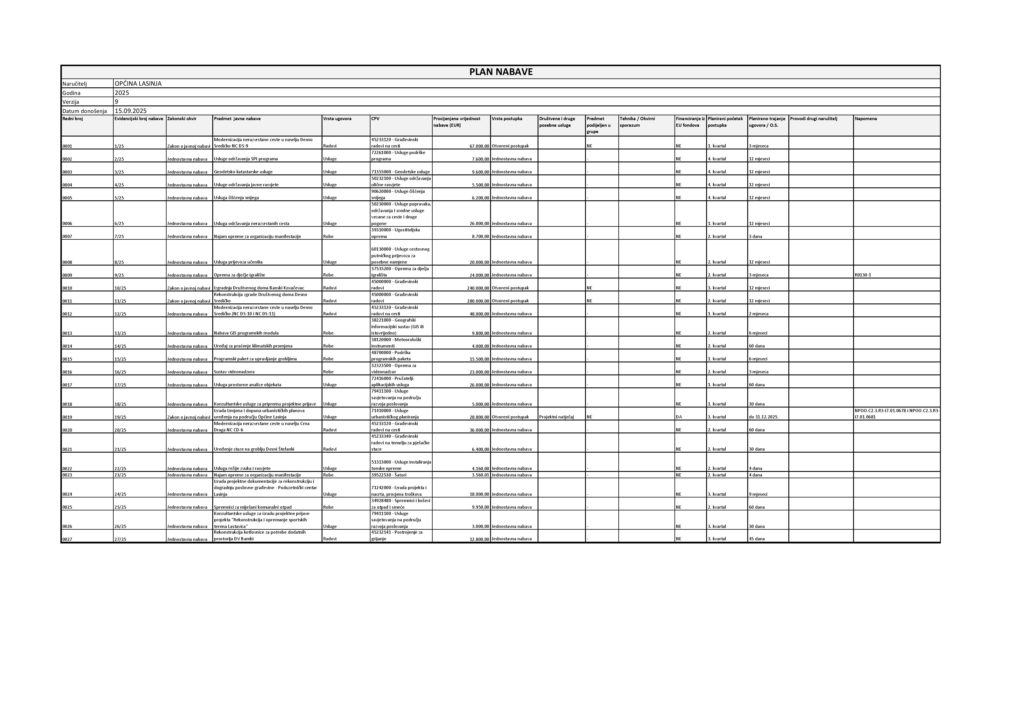

Na temelju članka 28. stavka 1. Zakona o javnoj nabavi („Narodne novine“ br. 120/16), članka 3. Pravilnika o planu nabave, registru ugovora, prethodnom savjetovanju i analizi tržišta u javnoj nabavi („Narodne novine“ br. 101/17, 144/20 i 30/23) te članka 50. Statuta Općine Lasinja („Glasnik Općine Lasinja“ br. 1/18 i 1/20), općinski načelnik Općine Lasinja, donosi

IX. IZMJENE I DOPUNE
PLANA NABAVE
OPĆINE LASINJA ZA 2025. GODINU

Članak 1.
Donose se IX. izmjene i dopune Plana nabave roba, radova i usluga Općine Lasinja za 2025. godinu (u daljnjem tekstu: Plan).

Članak 2.
Plan nabave objaviti će se na standardiziranom obrascu (tablici) u Elektroničkom oglasniku javne nabave Republike Hrvatske, sukladno Pravilniku o planu nabave, registru ugovora, prethodnom savjetovanju i analizi tržišta u javnoj nabavi („Narodne novine“ broj 101/17).
Obrazac Plana nabave čini sastavni dio Plana nabave Općine Lasinja za 2025. godinu.

Članak 3.
IX. izmjene i dopune Plana nabave objaviti će se u Glasniku Općine Lasinja i web stranici Općine Lasinja.

KLASA: 400-05/24-01/1
URBROJ: 2133-19-1-25-10
Lasinja, 30. rujna 2025.
OPĆINSKI NAČELNIK
Marijo Perčić, struč.spec. ing.aedif.

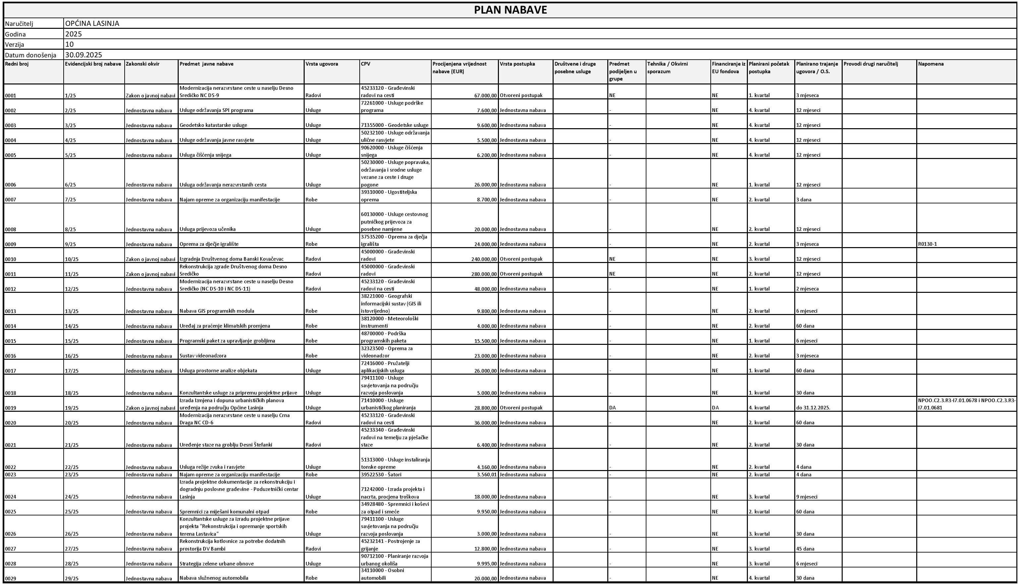

Na temelju članka 28. stavka 1. Zakona o javnoj nabavi („Narodne novine“ br. 120/16), članka 3. Pravilnika o planu nabave, registru ugovora, prethodnom savjetovanju i analizi tržišta u javnoj nabavi („Narodne novine“ br. 101/17, 144/20 i 30/23) te članka 50. Statuta Općine Lasinja („Glasnik Općine Lasinja“ br. 1/18 i 1/20), općinski načelnik Općine Lasinja, donosi

X. IZMJENE I DOPUNE
PLANA NABAVE
OPĆINE LASINJA ZA 2025. GODINU

Članak 1.
Donose se X. izmjene i dopune Plana nabave roba, radova i usluga Općine Lasinja za 2025. godinu (u daljnjem tekstu: Plan).

Članak 2.
Plan nabave objaviti će se na standardiziranom obrascu (tablici) u Elektroničkom oglasniku javne nabave Republike Hrvatske, sukladno Pravilniku o planu nabave, registru ugovora, prethodnom savjetovanju i analizi tržišta u javnoj nabavi („Narodne novine“ broj 101/17).
Obrazac Plana nabave čini sastavni dio Plana nabave Općine Lasinja za 2025. godinu.

Članak 3.
X. izmjene i dopune Plana nabave objaviti će se u Glasniku Općine Lasinja i web stranici Općine Lasinja.

KLASA: 400-05/24-01/1
URBROJ: 2133-19-1-25-11
Lasinja, 13. listopada 2025.
OPĆINSKI NAČELNIK
Marijo Perčić, struč.spec. ing.aedif.

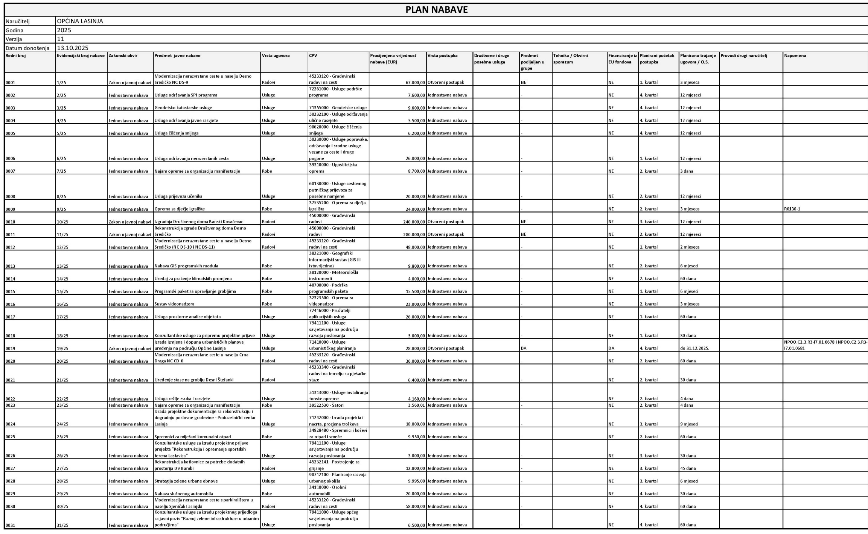

.

GLASNIK OPĆINE LASINJA – službeni list Općine Lasinja
Glavna i odgovorna urednica: Nevenka Panijan
Lasinjska cesta 19, Lasinja,
Telefon 047 884 010
Telefaks 047 400 686
e-mail:pisarnica@lasinja.hr
www.lasinja.hr

Tehnička priprema: Jedinstveni upravni odjel

